2.3. Narození v okrese bydliště

Jako alternativní charakteristiku migrace na kratší vzdálenost je možno sledovat podíl osob narozených v jiné obci okresu bydliště. Členění území do okresů je výrazně hrubší než podle SO ORP (počet SO ORP je více než 2,5krát vyšší než počet okresů), neposkytuje proto tak detailní obraz územních rozdílů. Na druhé straně je v souboru okresů méně extrémních hodnot počtu obcí nebo rozlohy území, které hodnocení vlastní migrace zkreslují.
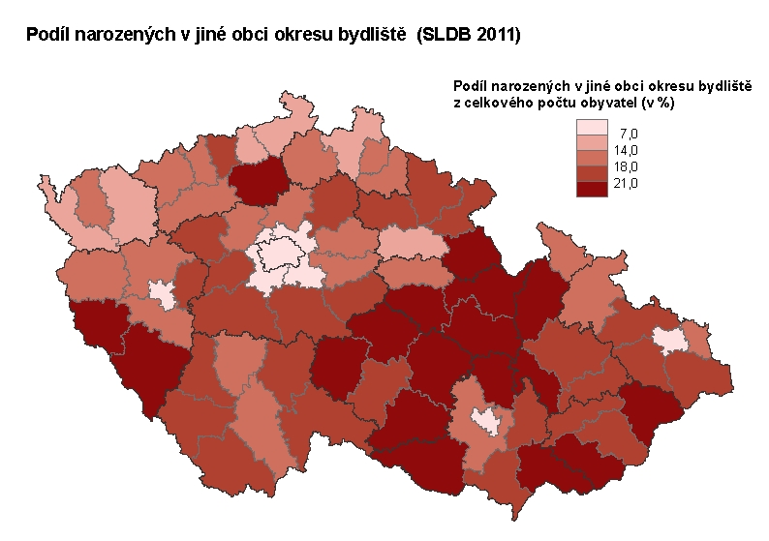
Vzhledem k větší průměrné velikosti okresu oproti SO ORP je pochopitelně větší i zastoupení tohoto typu změny bydliště mezi obyvatelstvem. Přibližně 1,5 mil. osob, tj. 14,4 % obyvatel ČR při sčítání jako obec svého narození uvedlo jinou obec ležící v okresu jejich bydliště. Tento podíl se tedy od roku 2001 mírně snížil; podobně jako u narozených v obci bydliště i zde je však obtížné určit, zda se jedná o skutečný pokles, nebo vliv odlišné metodiky sčítání či většího podílu nepřesných údajů.
Nejvyšší podíly osob narozených v jiné obci okresu bydliště – přibližně pětina až čtvrtina obyvatel – se vyskytují v širokém pásu okresů na pomezí Čech a Moravy, na střední Moravě a při hranicích se Slovenskem, v Čechách pak v okresech Domažlice, Klatovy a Litoměřice. Vůbec nejvyšší podíl této kategorie má okres Šumperk – 25,3 % obyvatel. Pětinovému podílu se ale blíží i řada dalších okresů z jižních, středních a východních Čech.
Na opačném pólu stojí především městské okresy. Praha a Brno-město, kde jiná obec okresu neexistuje, mají tento ukazatel nulový, u okresů Plzeň-město a Ostrava, které mají velmi malý počet obcí, dosahuje necelých 3 %. Velmi nízký podíl narozených v jiné obci stejného okresu mají také okresy v zázemí Prahy – Praha-západ 5,0 %, Praha-východ 6,4 % a Ústí nad Labem 8,5 %. Podprůměrné hodnoty se vyskytují i v některých okresech západních a severních Čech.
V úhrnu 6,4 mil. - více než tři pětiny obyvatel ČR žijí v okrese svého rodiště (ve stejné nebo jiné obci v okrese). Podíl osob narozených v okrese bydliště se pohybuje téměř ve stejném rozmezí jako u SO ORP. Prostorový vzorec je přitom velmi podobný jako v roce 2001, došlo pouze ke snížení hodnot.

Obyvatelstvo podle krajů a místa bydliště v době narození k 26. 3. 2011
 | Počet obyvatel | z toho bydliště v době narození (v %)
 |  | v obci bydliště | v jiné obci okresu | v jiném okrese kraje | v jiném kraji | v okrese bydliště celkem | v kraji bydliště celkem | v ČR celkem
ČR celkem | 10 436 560 | 47,1 | 14,4 | 8,0 | 17,4 | 62,1 | 70,1 | 92,9
Hlavní město Praha | 1 268 796 | 50,8 | x | x | 28,3 | 50,8 | 50,8 | 83,8
Středočeský kraj | 1 289 211 | 39,7 | 15,1 | 7,6 | 25,0 | 55,3 | 62,9 | 93,2
Jihočeský kraj | 628 336 | 44,1 | 18,9 | 10,4 | 15,6 | 64,0 | 74,4 | 95,5
Plzeňský kraj | 570 401 | 44,9 | 13,5 | 14,5 | 13,8 | 59,2 | 73,7 | 92,7
Karlovarský kraj | 295 595 | 38,8 | 13,8 | 5,2 | 21,8 | 53,1 | 58,3 | 88,1
Ústecký kraj | 808 961 | 42,7 | 15,6 | 8,4 | 16,4 | 59,2 | 67,6 | 92,3
Liberecký kraj | 432 439 | 43,4 | 14,1 | 6,1 | 21,7 | 58,0 | 64,2 | 93,1
Královéhradecký kraj | 547 916 | 45,6 | 18,3 | 8,5 | 15,9 | 64,4 | 72,8 | 94,6
Pardubický kraj | 511 627 | 47,1 | 19,8 | 6,8 | 16,2 | 67,5 | 74,4 | 95,3
Kraj Vysočina | 505 565 | 51,0 | 22,0 | 5,6 | 13,6 | 73,9 | 79,5 | 97,1
Jihomoravský kraj | 1 163 508 | 51,2 | 13,1 | 12,3 | 13,1 | 64,6 | 76,9 | 94,3
Olomoucký kraj | 628 427 | 48,2 | 20,7 | 7,2 | 14,1 | 69,6 | 76,8 | 95,7
Zlínský kraj | 579 944 | 53,0 | 21,1 | 5,9 | 11,9 | 74,7 | 80,7 | 96,5
Moravskoslezský kraj | 1 205 834 | 51,5 | 14,0 | 12,0 | 9,7 | 66,7 | 78,7 | 93,9

Ve východní polovině republiky podíl osob narozených v okrese bydliště u naprosté většiny okresů neklesá pod dvě třetiny. Ve 4 okresech dokonce tvoří v okrese narození obyvatelé více než tři čtvrtiny: Uherské Hradiště (nejvyšší hodnota v republice – 79,0 %), Hodonín, Žďár nad Sázavou a Vsetín. Tyto 4 okresy (dokonce i ve stejném pořadí) měly nejvyšší podíl narozených v okrese bydliště i při sčítání v roce 2001, tehdy ovšem s podíly více než čtyři pětiny obyvatelstva. Nižší než dvoutřetinový podíl této kategorie mají na Moravě jen Brno a okolí, Ostravsko-Karvinsko a oblast Jeseníků. Vůbec nejnižší podíl narozených v okrese bydliště má z moravských okresů Brno-město, jelikož zde je tato hodnota shodná s podílem narozených v obci bydliště (53,8 %), a okres Jeseník (56,0 %).
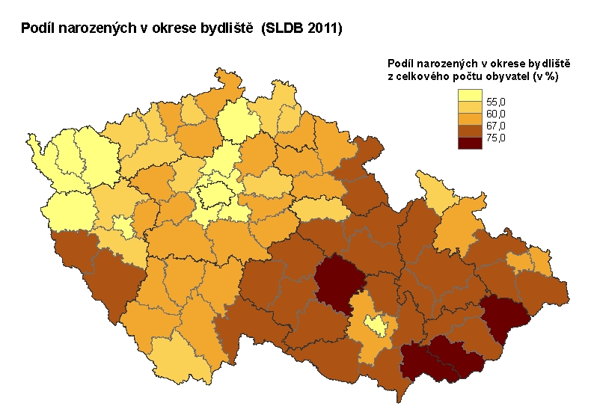
V Čechách mají nejvyšší - více než dvoutřetinový podíl osob narozených v okrese bydliště především okresy v okrajových částech Vysočiny a ve východních Čechách – téměř všechny okresy Pardubického kraje, Rychnov nad Kněžnou, Náchod, Jindřichův Hradec, a dále okresy Klatovy a Domažlice.
Nízké zastoupení narozených v okrese bydliště – mezi 50 – 55 % mají kromě velkoměst Prahy a Plzně především západní Čechy – celý Karlovarský kraj a přilehlý okres Tachov, a dále oblast severně od Prahy - okresy Mělník a Česká Lípa. Za nimi se pak řadí, ovšem se skokovým odstupem 10-15 procentních bodů, vůbec nejnižší hodnoty z okresů v těsném zázemí Prahy, kde osoby narozené v okrese bydliště nepředstavují ani dvě pětiny populace - Praha-západ 35,4 % a Praha-východ 39,8 %.

